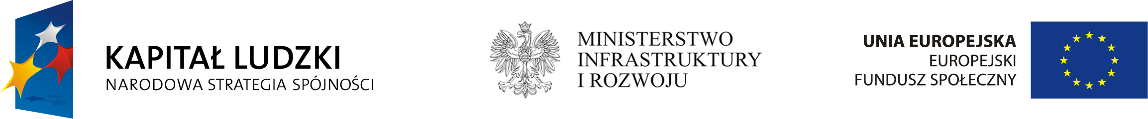

WYTYCZNE DOTYCZĄCE OZNACZANIA PROJEKTÓW
W RAMACH
PROGRAMU OPERACYJNEGO KAPITAŁ LUDZKI

Departament Zarządzania
Europejskim Funduszem Społecznym
Ministerstwo Infrastruktury Regionalnego
Instytucja Zarządzająca Programem Operacyjnym Kapitał Ludzki
Warszawa, ….grudzień 2013 r.

SPIS TREŚCI

1. Wstęp 3
2. Główne obowiązki beneficjentów 3
3. Logotyp PO KL 4
Idea wspólnego znaku 5
Znak graficzny na siatce modułowej 6
Znak graficzny – kolorystyka podstawowa 6
Znak graficzny – kolorystyka uzupełniająca 8
Logotyp Programu Operacyjnego Kapitał Ludzki 9
Logotyp PO KL w wersji angielskiej 10
Logotyp PO KL – pole podstawowe i pole ochronne 11
Logotyp PO KL – warianty jednokolorowe 11
Logotyp PO KL – stosowanie tła 12
Logotyp PO KL – wariant jednokolorowy na tle Programu 14
Wiodące kolory zarezerwowane dla Programu Kapitał Ludzki 14
4. Zasady stosowania logotypu Unii Europejskiej 14
Budowa flagi UE 15
Kolorystyka flagi Unii Europejskiej 15
Odwołanie słowne do Unii Europejskiej i Europejskiego Funduszu Społecznego 17
5. Zestawienia logotypów 18
6. Zasady oznaczania projektów i działań informacyjno-promocyjnych w ramach PO KL 20
Wariant podstawowy dla dużych materiałów 20
Wariant minimalny dla małych materiałów 22
Stosowanie informacji o współfinansowaniu 23
Oznaczanie pomieszczeń oraz działań realizowanych w ramach projektu 24
Oznaczanie sprzętu i wyposażenia zakupionego w ramach projektu 25
Informacja o współfinansowaniu wynagrodzeń w ramach projektu 26
Oznaczanie publikacji i materiałów promocyjnych w ramach projektu 27
Strony internetowe 30

Wstęp

Celem Wytycznych jest przedstawienie zasad dotyczących jednolitego sposobu oznaczania wszystkich projektów realizowanych w ramach Programu Operacyjnego Kapitał Ludzki (PO KL) w latach 2007-2013, a także sposobów oznaczania działań informacyjnych i promocyjnych realizowanych w ramach projektów dofinansowanych ze środków Europejskiego Funduszu Społecznego. Stosowanie Wytycznych jest obligatoryjne dla beneficjentów PO KL oraz dla instytucji zaangażowanych we wdrażanie Programu Operacyjnego Kapitał Ludzki. Zobowiązane do stosowania Wytycznych są również Regionalne Ośrodki Europejskiego Funduszu Społecznego, które są finansowane ze środków EFS.
Obowiązek informowania o współfinansowaniu projektów ze środków unijnych wynika
w szczególności z Rozporządzenia Komisji (WE) nr 1828/2006 z 8 grudnia 2006 r. ustanawiającego szczegółowe zasady wykonania Rozporządzenia Rady (WE) nr 1083/2006 ustanawiającego przepisy ogólne dotyczące Europejskiego Funduszu Rozwoju Regionalnego, Europejskiego Funduszu Społecznego. Podstawowe zasady prowadzenia działań informacyjnych
i promocyjnych na potrzeby Narodowej Strategii Spójności oraz wszystkich programów operacyjnych w Polsce określa Strategia Komunikacji Funduszy Europejskich na lata 2007-2013 oraz Wytyczne Ministra Rozwoju Regionalnego z dnia 13 sierpnia 2007 r. w zakresie informacji
i promocji, wydane na podstawie ustawy z dnia 6 grudnia 2006 r. o zasadach prowadzenia polityki rozwoju (Dz. U. 2006 r., nr 227, poz. 1658, z późn. zm.). Natomiast szczegółowe omówienie zasad informowania o PO KL zostało zawarte w Planie komunikacji Programu Operacyjnego Kapitał Ludzki 2007-2013.
Za koordynację działań informacyjnych i promocyjnych PO KL na poziomie całego Programu odpowiada Instytucja Zarządzająca PO KL, której funkcję pełni Departament Zarządzania EFS
w Ministerstwie Infrastruktury i Rozwoju. W procesie komunikacji uczestniczą również Instytucje Pośredniczące i Pośredniczące II Stopnia, Krajowa Instytucja Wspomagająca, Krajowy Ośrodek Europejskiego Funduszu Społecznego oraz Regionalne Ośrodki EFS, Komitet Monitorujący
PO KL, Instytucja Koordynująca NSRO, Komisja Europejska oraz beneficjenci.

Główne obowiązki beneficjentów

Głównym obowiązkiem beneficjentów jest informowanie o otrzymanej pomocy z Unii Europejskiej ze środków Europejskiego Funduszu Społecznego i dotyczy to wszystkich projektów realizowanych w ramach Programu Operacyjnego Kapitał Ludzki, niezależnie od trybu wyboru projektów, tj. projektów konkursowych, systemowych i indywidualnych, a także wszelkich działań realizowanych w ramach Pomocy technicznej Programu.
Wymóg ten obowiązuje beneficjentów od momentu podpisania umowy o dofinansowanie oraz dotyczy również beneficjentów, którzy rozpoczęli realizację projektu przed podpisaniem umowy. Instytucje ogłaszające konkurs, które dopuszczają rozpoczęcie realizacji projektu przed datą podpisania umowy, powinny w dokumentacji konkursowej informować beneficjentów
o konieczności stosowania Wytycznych dotyczących oznaczania projektów w ramach PO KL. Wynika to z faktu, iż wszystkie działania realizowane w ramach projektu powinny spełniać wymogi dotyczące oznaczania projektów, tak by później wydatki dotyczące tych działań uwzględnione we wniosku o płatność mogły zostać uznane za kwalifikowalne.
Zakres planowanych zadań, jak i środki i kanały informacyjne powinny być planowane racjonalnie
i efektywnie, mając na uwadze, iż głównym celem działań informacyjno-promocyjnych jest wypełnienie wszelkich wymagań związanych z oznaczaniem projektu, a także promocja Europejskiego Funduszu Społecznego zgodnie z założeniami informacji i promocji Programu opisanych w Planie komunikacji PO KL. W szczególności beneficjenci (projektodawcy) powinni zapewnić, aby przekaz (w tym język i środki komunikacji) zostały dopasowane do grupy odbiorców, charakteru i zasięgu oddziaływania projektu.

Logotyp PO KL

System wizualizacji Programu Kapitał Ludzki opiera się na wykorzystywaniu dwóch podstawowych obowiązkowych logotypów: logotypu Programu Operacyjnego Kapitał Ludzki
i Unii Europejskiej wraz z towarzyszącą im informacją o współfinansowaniu (stosowanie jej uzależnione jest od wielkości i rodzaju materiału informacyjno-promocyjnego) wraz z innymi logotypami uzupełniającymi i hasłami promocyjnymi dla Programu Kapitał Ludzki.
Wszystkie działania informacyjno-promocyjne w PO KL prowadzone przez beneficjentów Programu czy instytucje zaangażowane we wdrażanie PO KL muszą zawierać co najmniej:
- logotyp Programu Operacyjnego Kapitał Ludzki,
- logotyp Unii Europejskiej (dwanaście złotych pięcioramiennych gwiazd na błękitnym tle)
z odwołaniem słownym do Unii Europejskiej i Europejskiego Funduszu Społecznego.
Podstawowym dwóm logotypom mogą towarzyszyć inne uzupełniające logotypy, np. herby lub godła województw, logotypy instytucji, beneficjentów, partnerów oraz hasło promocyjne zarezerwowane dla Programu Kapitał Ludzki „Człowiek – najlepsza inwestycja”.
Można również stosować logotyp Europejskiego Funduszu Społecznego obowiązujący w latach 2004-2006, ale używanie tego logotypu jest dobrowolne i decyduje o tym beneficjent lub instytucja zaangażowana we wdrażanie Programu.

Idea wspólnego znaku
Dla wszystkich programów operacyjnych współfinansowanych z funduszy europejskich
i Funduszu Spójności został opracowany wspólny znak graficzny. Znak ten jest zbudowany
z układu połączonych gwiazd na tle trapezu. Niebieskie tło symbolizuje uchylone okno
z widokiem na niebo, co tworzy kadr przestrzeni, świata, w który wchodzą połączone gwiazdy. Symbolika gwiazd nawiązuje do flagi Unii Europejskiej poprzez kolor jednej
z gwiazd, jak również niebieski kolor tła. Znak nawiązuje również do symboliki flagi Polski – kolory pozostałych dwóch gwiazd. W sposób symboliczny komunikuje o przepływie funduszy europejskich. Kierunek zachód – wschód został uzyskany poprzez nadanie dynamiki gwiazdom.


Rys. 1 Znak graficzny Narodowej Strategii Spójności na lata 2007-2013

Cała forma znaku graficznego tworzy złudzenie przestrzeni dzięki następującym zabiegom graficznym:
- nadanie efektu trójwymiarowości poszczególnym gwiazdom,
- wprowadzenie cienia rzuconego,
- nadanie perspektywy prostokątnemu tłu,
- „schowanie” fragmentu czerwonej gwiazdy w obrębie prawego boku trapezu oraz wprowadzenie na jej powierzchni cienia rzucanego przez trapez.

Połączenie gwiazd oraz ich symbolika poprzez kolor mówią nam o wspólnocie UE, jej trwałości
i sile. Dodatkowo charakter graficzny gwiazd nasuwa skojarzenia z postaciami ludzi, wprowadzając tym samym w symbolikę aspekt ludzki. Mówi o zjawisku synergii, czyli kooperacji (współpracy) różnych czynników, której efekt jest większy niż suma ich oddzielnego działania.

Znak graficzny na siatce modułowej
Siatka modułowa określa podstawowe proporcje i wielkości w budowie znaku graficznego. Stosowana jest w przypadku odwzorowania znaku na powierzchniach wielkoformatowych (np. na billbordzie), gdzie zastosowanie formy elektronicznej jest niemożliwe. Modułem konstrukcyjnym jest kwadrat o boku równym 1/8 wysokości znaku graficznego.
Rys. 2 Znak graficzny na siatce modułowej

Znak graficzny – kolorystyka podstawowa
Kolorystyka znaku jest istotnym czynnikiem kształtującym tożsamość i sposób postrzegania marki. Kolory znaku oraz elementów systemu identyfikacji powinny być jak najbardziej zbliżone do kolorów określonych w systemie CMYK, niezależnie od techniki reprodukcji.
Poniżej przedstawiono parametry poszczególnych elementów sygnetu. Wykorzystano w nich efekt gradientu typu liniowego.

Znak graficzny - CMYK

Rys. 3 Budowa gradientu znaku graficznego w systemie CMYK

Znak graficzny – kolorystyka uzupełniająca
Poniżej przedstawiono parametry kolorystyczne znaku w zależności od wybranej techniki reprodukcji. W przypadku druku w systemie PANTONE wykorzystujemy trzy kolory PANTONE – niebieski, czerwony i żółty oraz zakładamy raster z overprintem z kolorów CMYK – black
i magenta. Zaleca się druk bezpośrednio na folii.

Znak graficzny - PANTONE
Znak graficzny – uproszczony (folie, pleksi)
* Odpowiednio ciemniejszy kolor w przypadku podkreślenia trójwymiarowości gwiazd oraz rzucanego przez
nie cienia.
Rys. 4 Tabela kolorów dla technik drukarskich oraz innych technik reprodukcji

Należy pamiętać, że kolorystyka przedstawiona w opracowaniu jest symulacją kolorów
z drukarki laserowej i służy jedynie celom ilustracyjnym. Kolory należy dobierać według podanych na karcie wartości.

Logotyp Programu Operacyjnego Kapitał Ludzki
Poniżej przedstawiono sposób konstrukcji logotypu dla Programu Operacyjnego Kapitał Ludzki bazujący na zależnościach wielkościowych wynikających z wysokości znaku graficznego.

Rys. 5 Budowa logotypu Programu Kapitał Ludzki

Forma podstawowa znaku Programu Operacyjnego Kapitał Ludzki jest zbudowana
z zestawienia znaku graficznego z logotypem w ściśle określonych proporcjach.

Forma podstawowa
Logo z hasłem programu operacyjnego
Rys. 6 Logo PO KL w formie podstawowej i z hasłem programu operacyjnego

Forma uzupełniająca znaku Programu Operacyjnego Kapitał Ludzki jest zbudowana
z zestawienia znaku graficznego z logotypem w ściśle określonych proporcjach. Tą wersję można stosować wyłącznie w wyjątkowych i uzasadnionych sytuacjach.
Rys. 7 Logo PO KL w formie uzupełniającej*

Logotyp PO KL w wersji angielskiej
Forma podstawowa
Logo z hasłem programu operacyjnego
Forma uzupełniająca
Rys. 8 Logotypy PO KL w wersji angielskiej

* Zastosowanie logotypu PO KL w formie uzupełniającej powinno mieć miejsce w sytuacji, jeżeli nie ma możliwości użycia znaku podstawowego, ze względu na niewystarczającą wielkość lub orientację (poziom – pion) miejsca znakowania. W innym przypadkach należy stosować znak podstawowy.

Logotyp PO KL – pole podstawowe i pole ochronne
Pole podstawowe logotypu jest to minimalny zamknięty obszar wokół znaku, w którym znak może być użyty, natomiast pole ochronne to obszar wokół znaku, w którym nie może pojawić się żadna obca forma, zarówno graficzna, jak i tekstowa. Wielkość tworzenia modułu konstrukcyjnego pola ochronnego wynosi 1/4 wysokości znaku graficznego, natomiast wielkość pola znaku powinna stanowić podwójną wartość modułu, czyli 1/2 wysokości znaku.

Zasada konstrukcji pola podstawowego znaku marki
pole znaku
pole podstawowe
Zasada konstrukcji pola ochronnego znaku marki
pole ochronne
pole znaku

Rys. 9 Zasada konstrukcji pola podstawowego i ochronnego znaku PO KL

Logotyp PO KL – warianty jednokolorowe

Warianty jednokolorowe można stosować we wszystkich obszarach komunikacji, ale
w szczególności powinny być stosowane wtedy, gdy wykorzystanie wersji pełnokolorowej jest niemożliwe ze względów technologicznych (np. tłoczenie, grawerunek itp.). Poniżej przedstawiono warianty znaku w odcieniach szarości, warianty achromatyczne oraz monochromatyczne.
Wariant w odcieniach szarości
Wariant achromatyczny – czarny (pozytyw/negatyw)
Wariant monochromatyczny – szary (pozytyw/negatyw)

Rys. 10 Różne warianty kolorystyczne logotypu PO KL

Logotyp PO KL – stosowanie tła

Podstawowym tłem dla logotypu jest tło w kolorze białym, ale oczywiście można stosować logotyp PO KL na wszelkich innych kolorowych tłach, zwłaszcza na tle pomarańczowym, gdyż ten kolor jest zarezerwowany dla Programu Kapitał Ludzki.
Przy stosowaniu innych teł kolorowych należy pamiętać by nie używać kolorów teł zarezerwowanych dla innych Programów Operacyjnych, które są opisane w Księdze Znaku Narodowej Strategii Spójności.
Tło białe
Tło kolorowe
Tło czarne
Tło srebrne

Rys. 11 Różne warianty tła dla logotypu PO KL

Logotyp PO KL – wariant jednokolorowy na tle Programu

Dopuszcza się stosowanie znaku w wariantach jednobarwnych – monochromatycznych, na dowolnym tle kolorystycznym, należy tylko pamiętać, aby unikać kolorów zarezerwowanych dla innych Programów Operacyjnych.

Rys. 12 Wariant monochromatyczny Logo PO KL na tle Programu

Wiodące kolory zarezerwowane dla Programu Kapitał Ludzki

Kolorem zarezerwowanym dla Programu Kapitał Ludzki jest kolor pomarańczowy. Poniżej zamieszczone są dopuszczalne wersje kolorystyczne teł pełnych – jednorodnych w systemie kolorystycznym CMYK dla koloru zarezerwowanego dla Programu. Kolorystyka przedstawiona
w opracowaniu jest symulacją kolorów z drukarki laserowej i służy jedynie celom ilustracyjnym. Kolor należy dobrać według podanych poniżej wartości.

C:M:Y:K
Rys. 13 Wiodące odcienie koloru pomarańczowego dla Programu Kapitał Ludzki

Zasady stosowania logotypu Unii Europejskiej

Drugim obowiązkowym elementem, który należy umieszczać promując działania w ramach Programu Kapitał Ludzki, jest znak Unii Europejskiej z odwołaniem słownym do Unii Europejskiej i Europejskiego Funduszu Społecznego.

Budowa flagi UE

Rys. 14 Flaga Unii Europejskiej

Symbol UE składa się z 12 gwiazd. Logo UE ma kształt niebieskiej prostokątnej flagi, której szerokość stanowi półtorej długości wysokości. Gwiazdy są umieszczone w równych odległościach od siebie w taki sposób, że formują niewidzialny okrąg, którego środek jest tworzony poprzez przecięcie się przekątnych prostokąta. Promień okręgu stanowi 1/3 wysokości prostokątnej flagi. Każda gwiazda ma 5 punktów, które umieszczone są na obwodzie „niewidocznego” okręgu. Jego promień wynosi 1/18 wysokości prostokątnej flagi. Gwiazdy są usytuowane pionowo, tzn. jedno ramię (wierzchołek) gwiazdy jest pionowe, a dwa przylegające do niego ramiona powinny być usytuowane w linii prostej oraz pod kątem prostym do „masztu” flagi. Gwiazdy powinny być rozmieszczone na okręgu w pozycjach „pełnych” godzin zegarowych.

Rys. 15 Geometria flagi UE

Kolorystyka flagi Unii Europejskiej
Logo Unii Europejskiej musi zawierać następujące oficjalne kolory:
- niebieski odbity Pantone (Pantone reflex blue) – powierzchnia prostokąta,
- żółty Pantone (Pantone yellow) – powierzchnia gwiazd.
Przy druku czterokolorowym kolor żółty Pantone jest uzyskiwany poprzez użycie 100% „process yellow”. Natomiast poprzez wymieszanie 100%-ego „process cyan” i 80%-ego „process magenta” uzyskuje się odcień bardzo zbliżony do pantone reflex blue.
Nie jest obowiązkowe stosowanie oznaczeń w kolorze, tam gdzie nie jest to techniczne możliwe. Należy jednak podkreślić fakt, że zmiana kolorów logo dopuszczalna jest tylko
w uzasadnionych przypadkach.
W celu użycia logo UE w internecie najlepiej jest używać kolorów RGB granatowy: 0/0/153
(w systemie szesnastkowym [hexadecimal]:000099), żółty RGB: 255/204/0 (w systemie szesnastkowym [hexadecimal]:FFCC00) w palecie kolorów komputerowych.
Rys. 16 Opis kolorów używanych do budowy flagi UE
Jeżeli jedynym dostępnym kolorem jest czarny, prostokąt powinien posiadać czarną obwódkę, natomiast gwiazdy powinny być czarne na białym tle. W sytuacji, gdy jedynym dostępnym kolorem jest niebieski (oczywiście musi to być odbity niebieski/Reflex Blue), tło powinno być wydrukowane w maksymalnym nasyceniu tym kolorem, z pozostawionymi na tle białymi gwiazdami.
Rys. 17 Jednobarwne wersje flagi UE
Reprodukcji emblematu najlepiej dokonywać na białym tle. Należy unikać tła wielokolorowego, zwłaszcza jeżeli nie komponuje się ono z kolorem niebieskim. Jeśli zaistniała konieczność dokonania reprodukcji na kolorowym tle, należy najpierw umieścić wokół prostokąta biały pasek
o szerokości równej 1/25 wysokości tego prostokąta.
Rys. 18. Flaga UE na kolorowym tle

Dodatkowe informacje na temat emblematu można uzyskać na stronie internetowej Generalnego Sekretariatu Komisji Europejskiej: http://ec.europa.eu/dgs/communication/services/visual_identity/index_en.htm

Odwołanie słowne do Unii Europejskiej i Europejskiego Funduszu Społecznego
W systemie wizualizacji Programu Kapitał Ludzki znakowi UE towarzyszy odwołanie słowne do Unii Europejskiej i Europejskiego Funduszu Społecznego. Odwołania słowne mogą występować zarówno z lewej i prawej strony jak również centralnie. Jest to obowiązujący znak Unii Europejskiej do oznaczania projektów współfinansowanych ze środków Europejskiego Funduszu Społecznego i występuje w dwóch wariantach z dwoma i jednym podpisem. Wariantem podstawowym tego logotypu jest emblemat Unii Europejskiej z odwołaniem słownym do Unii Europejskiej. Logo Unii Europejskiej z jednym odwołaniem słownym do Unii Europejskiej wykorzystywane jest przy minimalnym wariancie oznaczania dla małych materiałów informacyjno-promocyjnych (tabela str. 23).
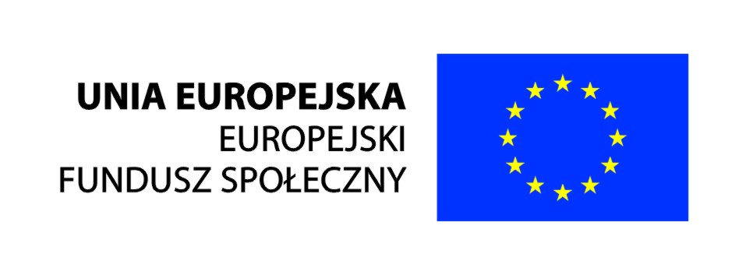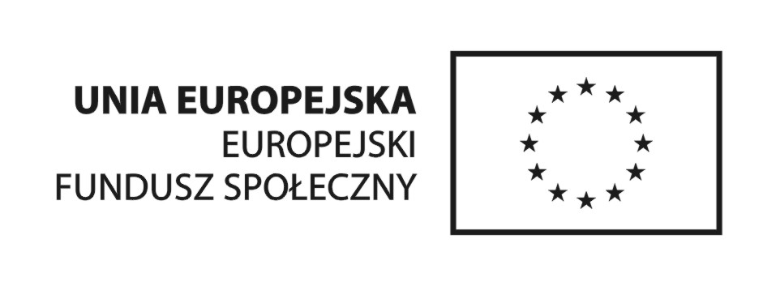

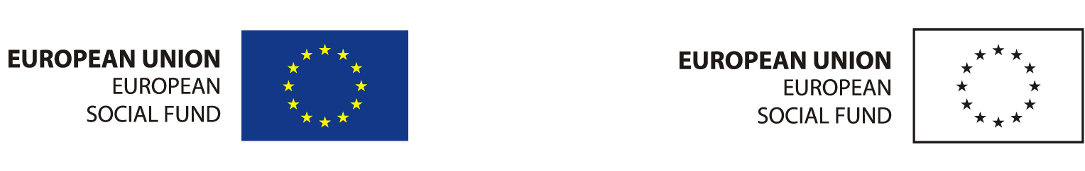

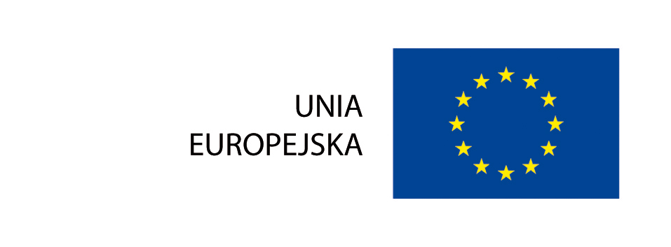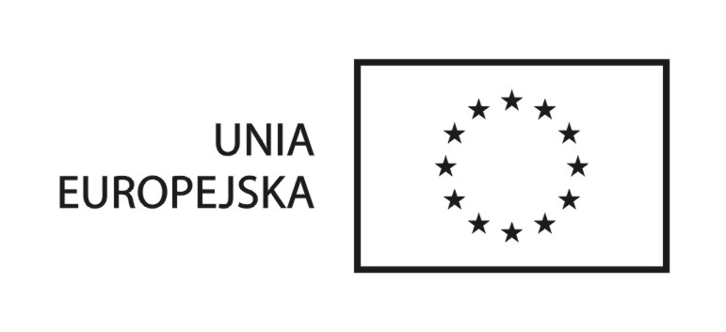

Rys. 19 Logotypy Unii Europejskiej z odwołaniem słownym do UE i EFS oraz z odwołaniem słownym do UE

Zestawienia logotypów

W zestawieniach z innymi logotypami, logo PO KL znajduje się zawsze z lewej strony (zaczyna ciąg znaków), znak Unii Europejskiej zawsze z prawej strony (kończy ciąg znaków),
w przestrzeni pomiędzy tymi znakami mogą zostać umieszczone inne znaki, np. logo/herb instytucji, beneficjenta bądź województwa.

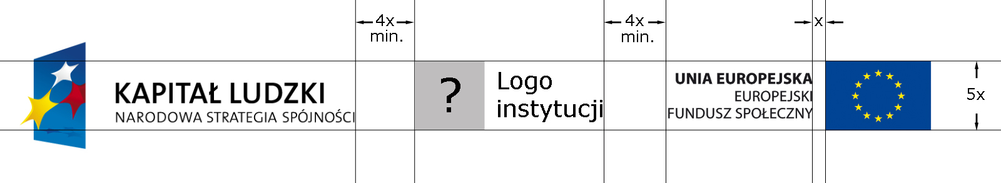
Rys. 20. Zasady tworzenia zestawienia znaków

Moduł konstrukcyjny x – to kwadrat o boku równym 1/5 wysokości emblematu UE (=1/5 odległości pomiędzy punktami skrajnymi gwiazdek zawartych w znaku marki). Odległości wskazane między znakami są odległościami minimalnymi. W zależności od sytuacji, w której następuje zestawienie znaków, odległości mogą ulegać zwiększeniu.

Można stosować zarówno ciąg znaków w układzie poziomym jak również pionowym, choć wariantem podstawowym jest ciąg znaków poziomy.

Przykłady zestawień:

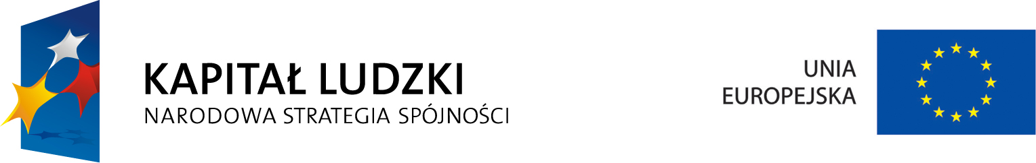

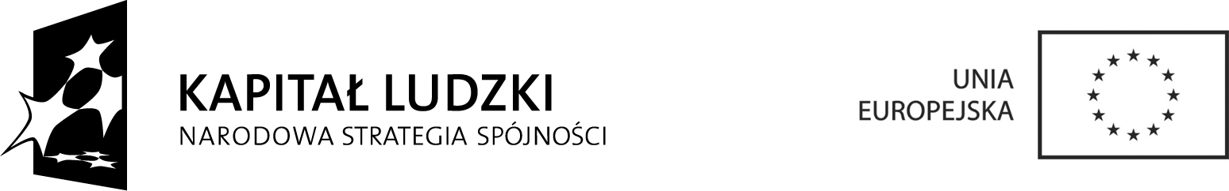

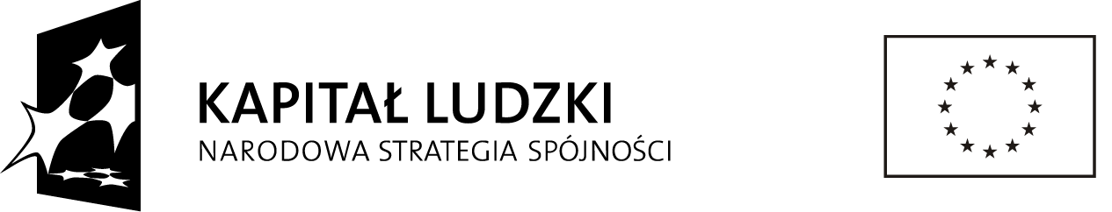

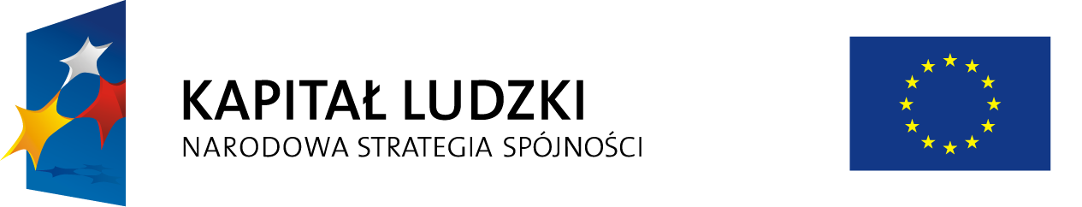

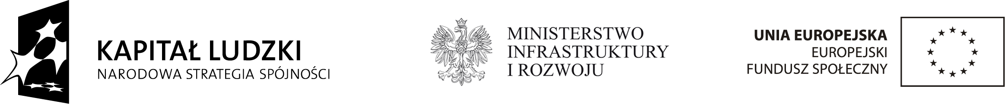

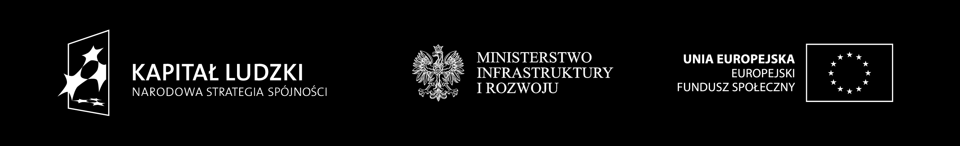
Rys. 21. Przykłady zestawień znaków

Wybór powyższych zestawień uzależniony jest od wielkości materiału informacyjno- promocyjnego.

Zasady oznaczania projektów i działań informacyjno-promocyjnych
w ramach PO KL

Wszelkie materiały informacyjne, promocyjne i szkoleniowe, w zależności od ich wielkości, rodzaju i techniki wykonania muszą być oznaczane według dwóch możliwych wariantów:
- Wariant podstawowy - dla dużych materiałów (materiały duże, wybrane drukowane, multimedialne).
- Wariant minimalny - dla małych materiałów (materiały małe, wybrane drukowane).

Wybór zastosowanego wariantu zależy od wielkości materiału, rodzaju i techniki wykonania, przy czym Instytucja Zarządzająca PO KL rekomenduje stosowanie wariantu podstawowego w każdym przypadku, gdy warunki techniczne to umożliwiają.

Wariant podstawowy dla dużych materiałów
Wariant podstawowy zakłada, że wszelkie duże materiały promocyjne, materiały multimedialne oraz wybrane materiały drukowane będą zawierały, zgodnie z rozporządzeniem Komisji (WE) nr 1828/2006 z dnia 8.12.2006 r. (rozporządzenie wykonawcze) oraz Księgą identyfikacji wizualnej NSS, co najmniej: emblemat UE, odwołanie słowne do UE, odwołanie słowne do Europejskiego Funduszu Społecznego, logo PO KL, hasło promocyjne Programu Kapitał Ludzki, informację
o współfinansowaniu, a opcjonalnie jeśli to możliwe: logo/herb instytucji, beneficjenta bądź województwa. Przykładowy podział wybranych materiałów promocyjnych dla tego wariantu prezentuje tabela poniżej:

Przykłady materiału promocyjnego | Elementy wizualizacji
1. Duże materiały:  a. tablice informacyjne, pamiątkowe,  reklamowe,  b. billboardy, plakaty,  c. bannery, standy, roll-up, ścianki  konferencyjne,  d. namioty, stoiska wystawowe itp.  2. Materiały drukowane:  a. publikacje np. dokumenty programowe,  broszury, biuletyny, albumy, plakaty,  ulotki itp.,  b. dyplomy, certyfikaty,  c. informacje prasowe, reklamy i  ogłoszenia prasowe,  d. reklamy i ogłoszenia internetowe,  e. notatniki, teczki firmowe, kalendarze  itp.  3. Materiały multimedialne:  a. strony internetowe, bazy danych,  banery internetowe,  b. filmy i reklamy telewizyjne,  c. prezentacje Power Point. | Materiały informacyjne i promocyjne zawierają co najmniej:  Obowiązkowo:  - Logo PO KL.  - Logo Unii Europejskiej  z odwołaniem do Unii Europejskiej  i Europejskiego Funduszu Społecznego.  - Hasło określone dla PO KL  (w przypadku materiałów określonych  w pkt od 1 c do pkt 3 stosowanie hasła nie jest obowiązkowe, jest tylko zalecane).  - Informacja o współfinansowaniu  (w przypadku materiałów określonych w pkt „2 e” i „3 c” stosowanie informacji  o współfinansowaniu nie jest obowiązkowe, jest tylko zalecane).  Opcjonalnie:  Logo/herb instytucji, beneficjenta bądź województwa.

Przykłady wariantu podstawowego oznaczania materiałów promocyjnych

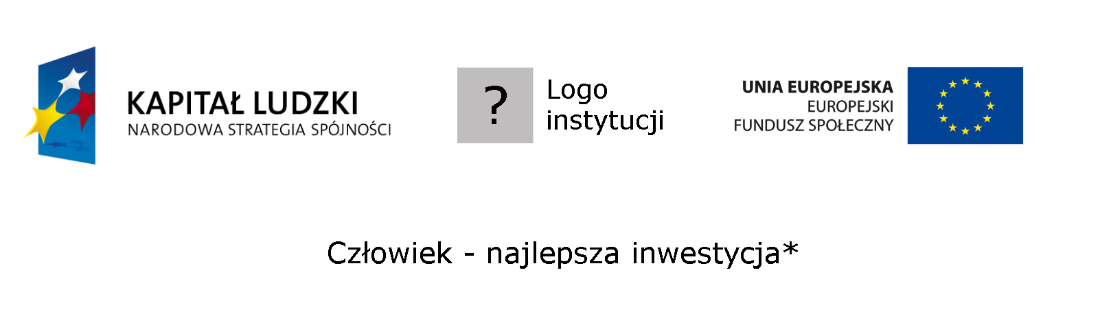
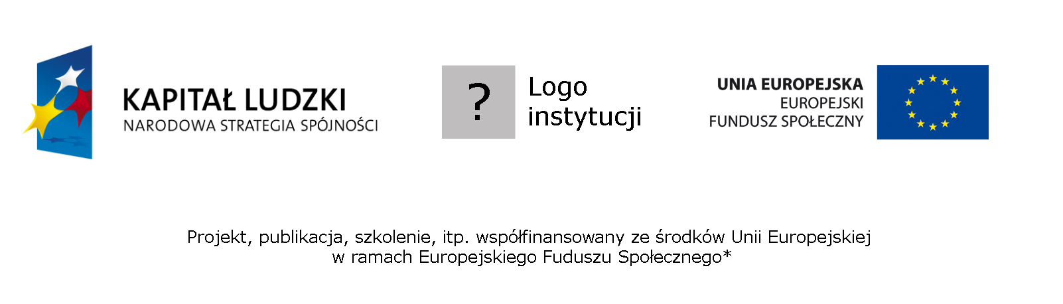

* Uwagi do wariantu podstawowego:
1. Hasło PO KL może być umieszczone w dowolnym miejscu materiału. Musi być jednak umieszczone poza ciągiem znaków.
2. Informacja o współfinansowaniu może być umieszczona w dowolnym miejscu materiału. Musi być jednak umieszczona poza ciągiem znaków.
3. Treść informacji o współfinansowaniu nie powinna być nadmiernie rozbudowywana. Przykładem nadmiernie rozbudowanego komunikatu o współfinansowaniu jest następująca informacja: projekt jest współfinansowany ze środków Unii Europejskiej
w ramach Europejskiego Funduszu Społecznego i z budżetu państwa oraz z budżetu Wojewódzkiego Urzędu Pracy.
4. W przypadku materiałów multimedialnych dopuszczalne jest tworzenie i stosowanie animowanych wersji elementów wizualizacji.

Wariant minimalny dla małych materiałów
Zgodnie z rozporządzeniem wykonawczym oraz Księgą identyfikacji wizualnej NSS, wariant minimalny zakłada, że małe materiały promocyjne oraz wybrane materiały drukowane będą zawierały co najmniej: emblemat UE, odwołanie słowne do UE, logo PO KL, a opcjonalnie jeśli to możliwe: logo/herb instytucji, beneficjenta bądź województwa. Przykładowy podział wybranych materiałów promocyjnych prezentuje tabela poniżej:

Przykłady materiału promocyjnego | Elementy wizualizacji
1. Małe materiały:  a. gadżety,  b. nadruki na płytach CD/DVD itp.  2. Materiały drukowane:  a. papier firmowy,  b. bilety wizytowe,  c. karty grzecznościowe,  d. koperty,  e. naklejki na sprzęt i wyposażenie. | Materiały informacyjne i promocyjne zawierają co najmniej:  Obowiązkowo:  - Logo PO KL.  - Logo Unii Europejskiej  z odwołaniem słownym do Unii Europejskiej (w przypadku materiałów określonych w pkt „1 a”, w bardzo wyjątkowych sytuacjach, gdy techniki wykonania uniemożliwiają czytelne zamieszczenie odwołania słownego, element ten nie jest obowiązkowy. Natomiast  w sytuacji, w których powierzchnia materiału  z uwagi na jego wielkość, rodzaj lub technikę wykonania nadruku będą na to pozwalały, zaleca się zastosowanie odwołania słownego zarówno do Unii Europejskiej jak również do Europejskiego Funduszu Społecznego).  - Informacja o współfinansowaniu tylko w przypadku materiałów określonych w pkt „1 b” oraz „2 e”.  Opcjonalnie:  - Logo/herb instytucji, beneficjenta bądź województwa.

Przykład wariantu minimalnego oznaczania materiałów promocyjnych

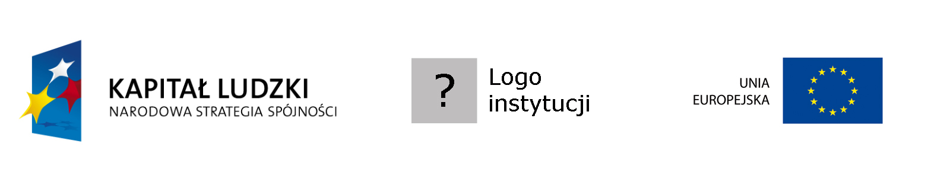

Stosowanie informacji o współfinansowaniu
Poprzez informację o współfinansowaniu, o której mowa w niniejszym dokumencie, rozumie się tekst informujący o tym, że projekt, dane działanie lub usługa są współfinansowane ze środków Unii Europejskiej w ramach Europejskiego Funduszu Społecznego. W informacji
o współfinansowaniu nie powinno używać się żadnych skrótów, tj. używane powinny być pełne nazwy: Unia Europejska i Europejski Fundusz Społeczny. Należy również zadbać o dostrzegalność oznaczeń, tak by oznaczenia wraz z informacją o współfinansowaniu były widoczne dla odbiorców.
Dodatkowo, w informacji o współfinansowaniu nie można używać nazw: beneficjenta, instytucji pośredniczących i wdrażających, innych źródeł współfinansowania, oraz wszelkich innych informacji, które mogłyby sprawić, że przekaz o udziale środków Europejskiego Funduszu Społecznego będzie nieczytelny i mało przejrzysty. Dopuszcza się, aby w informacji
o współfinansowaniu używać nazw projektów dofinansowanych ze środków Europejskiego Funduszu Społecznego.
W ramach projektów dofinansowanych ze środków Europejskiego Funduszu Społecznego
w ramach Programu Operacyjnego Kapitał Ludzki oznaczone informacją o współfinansowaniu wraz z logotypami muszą być:
- pomieszczenia, w których jest realizowany projekt,
- sprzęt i wyposażenie zakupione w ramach projektu,
- duże materiały informacyjno-promocyjne,
- dokumenty, miejsca pracy sfinansowane w ramach projektu,
- wszelkie inne produkty, usługi wytworzone w ramach projektu.
Należy pamiętać, że w przypadku dużych materiałów informacyjno-promocyjnych np. tablice informacyjne, pamiątkowe, reklamowe itp., informacja o współfinansowaniu może znaleźć się
w dowolnym miejscu takiego materiału, niezależnie od występowania logotypów, musi być ona natomiast umieszczona poza ciągiem logotypów.

Oznaczanie pomieszczeń oraz działań realizowanych w ramach projektu
Każde pomieszczenie, w którym realizowany jest projekt, powinno zostać oznaczone poprzez wywieszenie plakatu, tablicy informacyjnej, naklejki lub innego rodzaju materiału zawierającego dwa podstawowe logotypy: Logo PO KL i flagę Unii Europejskiej z dwoma podpisami oraz informację o realizowaniu projektu współfinansowanego ze środków Unii Europejskiej w ramach Europejskiego Funduszu Społecznego. Informacja taka powinna w szczególności znaleźć się
w siedzibie beneficjenta, biurze projektu, w salach szkoleniowych i innych salach, w których realizowane jest wsparcie skierowane bezpośrednio do osób. Informacja o współfinansowaniu powinna być umieszczona w widocznym miejscu i czytelna dla wszystkich osób uczestniczących w działaniach realizowanych w danym miejscu.
Taki plakat nie musi zawierać wyłącznie informacji o współfinansowaniu i dwóch logotypów, może również zawierać dowolną formę graficzną lub rysunek. W takim wypadku informacja
o współfinansowaniu wraz z wymaganymi logotypami powinna zawierać co najmniej 15% powierzchni plakatu lub tablicy.

Dodatkowo, należy pamiętać, że podczas spotkań informacyjnych i konferencji wszyscy uczestnicy projektów (w szczególności osoby i instytucje/firmy korzystające ze wsparcia w ramach projektu) powinni mieć świadomość, że uczestniczą w projekcie współfinansowanym przez Europejski Fundusz Społeczny.
W przypadku organizacji konferencji, seminariów, warsztatów i innych imprez promocyjnych, logotypy oraz informacja o współfinansowaniu spotkania ze środków EFS powinna się znaleźć co najmniej na:
- zaproszeniach – zarówno przekazywanych w formie papierowej, jak i elektronicznej, również jeśli zaproszenie jest zaproszeniem otwartym, w formie ogłoszenia, ogłoszenia prasowego, plakatu itp.;
- plakatach, informacjach, ogłoszeniach umieszczonych w sali, stoisku wystawienniczym,
w miejscu widocznym dla uczestników spotkania lub/oraz przed wejściem do sali;
- materiałach, które otrzymują uczestnicy spotkania, w szczególności na publikacjach, gadżetach, prezentacjach, materiałach audiowizualnych.
Logotypy oraz informacja o współfinansowaniu może się również znajdować na elementach scenografii, wystroju stanowiska, jak również w formie bannerów reklamowych, transparentów, ścian reklamowych itp.
Logotypy wraz informacją o współfinansowaniu szkoleń lub studiów itp. powinny znaleźć się, co najmniej na:
- materiałach szkoleniowych i publikacjach multimedialnych;
- zaproszeniach,
- certyfikatach, zaświadczeniach, dyplomach itp. potwierdzających zakończenie lub udział
w formach wsparcia realizowanych w ramach projektu.
Jeżeli nie ma możliwości zamieszczenia odpowiedniej informacji na certyfikatach, świadectwach czy dyplomach (np. świadectwa na drukach MEN), logotypy oraz informacja o współfinansowaniu powinny znaleźć się, w zależności od formy stosowanej w poszczególnych instytucjach, na umowach szkoleniowych z pracownikami skierowanymi na szkolenie (studia) lub w formie dodatkowego zaświadczenia z informacją, że szkolenie/studia były współfinansowane przez Europejski Fundusz Społeczny.

Oznaczanie sprzętu i wyposażenia zakupionego w ramach projektu
Wyposażenie oraz sprzęt (komputery, drukarki, aparaty fotograficzne itp.) zakupiony (amortyzowany, wynajęty, leasingowany) na potrzeby projektu musi być wyraźnie oznakowany – np. za pomocą naklejki – w widocznym miejscu; w przypadku przedmiotów, na których nie ma możliwości zamieszczenia czytelnych logotypów i informacji o współfinansowaniu (np. małe aparaty fotograficzne, dyktafony itp.) możliwe jest ich zamieszczenie na opakowaniu/etui sprzętu, przy czym musi być ono użytkowane łącznie ze sprzętem.
Naklejka informująca o współfinansowaniu powinna być wyraźna i czytelna. Na naklejce powinien znajdować się komunikat informujący, że sprzęt jest współfinansowany ze środków Unii Europejskiej w ramach Europejskiego Funduszu Społecznego oraz dwa logotypy: Programu Kapitał Ludzki oraz flaga Unii Europejskiej (dopuszczalne jest stosowanie wszystkich wersji kolorystycznych logotypów) z odwołaniem słownym do Unii Europejskiej.
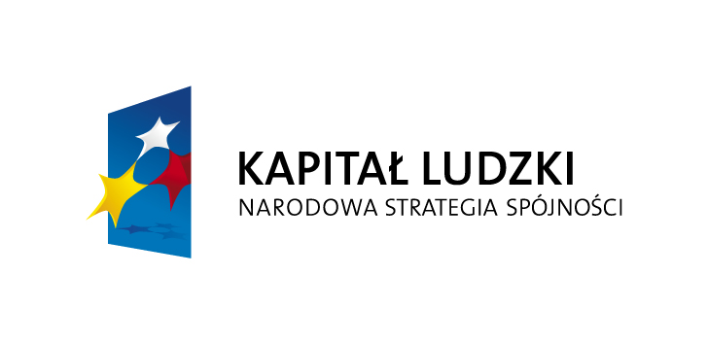
Zakup współfinansowany
Ze środków Unii Europejskiej w ramach
Europejskiego Funduszu Społecznego

Rys. 22 Przykład naklejki z informacją o współfinansowaniu na sprzęt i wyposażenie

Nie ma obowiązku oznaczania materiałów biurowych oraz małego sprzętu o niewielkiej wartości – np. zszywacze, dziurkacze itp., zakupionego na potrzeby biurowe.
W ramach oznaczania sprzętu możliwe jest wykorzystywanie naklejek papierowych, na folii samoprzylepnej, adhezyjnej, tabliczek plastikowych, metalowych, naszywek z materiału, graweru, haftu itp.

Informacja o współfinansowaniu wynagrodzeń w ramach projektu
Informacja o współfinansowaniu stanowiska pracy w ramach Programu Operacyjnego Kapitał Ludzki powinna zostać zawarta w opisie stanowiska lub w zakresie obowiązków pracownika lub
w umowie o pracę.
Dodatkowo, w bezpośrednim, stałym (o ile istnieje) miejscu pracy osób, których wynagrodzenie współfinansowane jest przez Europejski Fundusz Społeczny powinna zostać zamieszczona informacja o współfinansowaniu wynagrodzenia wraz z dwoma podstawowymi logotypami
w formie tabliczki, informacji wywieszonej, np. przed pokojem, w którym dana osoba wykonuje obowiązki. Jeżeli w danym biurze wynagrodzenia wszystkich pracowników są współfinansowane ze środków EFS, wystarczy umieszczenie przy wejściu do biura jednej tablicy informującej, że stanowiska pracy w tym miejscu są współfinansowane ze środków Unii Europejskiej w ramach Europejskiego Funduszu Społecznego.
W przypadku zawierania umów cywilnoprawnych (umowy o dzieło/zlecenia) informacja
o współfinansowaniu powinna znaleźć się w treści umowy.

W przypadkach, w których jest to możliwe (pozwalają na to warunki techniczne – tj. np. umowa jest wydrukiem komputerowym, a nie wypisana na formularzu samokopiującym), na umowie powinno znaleźć się pełne oznaczenie wraz z logotypami i informacją o współfinansowaniu.

Oznaczanie publikacji i materiałów promocyjnych w ramach projektu
Wszystkie publikacje powinny zawierać logotypy oraz jasne wskazanie na współfinansowanie publikacji ze środków Unii Europejskiej w ramach Europejskiego Funduszu Społecznego (zgodnie z wariantem podstawowym dotyczącym oznaczania dużych materiałów) na froncie lub na tylnej części okładki, ewentualnie na froncie i tylnej części okładki łącznie. W sytuacji obustronnego zastosowania obowiązujących logotypów (tj. na froncie i na tylnej części okładki) informacja
o współfinansowaniu publikacji nie musi być również zamieszczana obustronnie. W przypadku materiałów drukowanych, nie posiadających okładki - głównej strony tytułowej (np. plakaty, broszury, ulotki, foldery do czterech stron) informacja o współfinansowaniu wraz
z obowiązującymi logotypami powinna się znaleźć na pierwszej lub ostatniej stronie danej publikacji. Logotypy mogą pojawić się również jako elementy graficzne także w innych częściach publikacji (np. wewnętrzna strona redakcyjna publikacji).

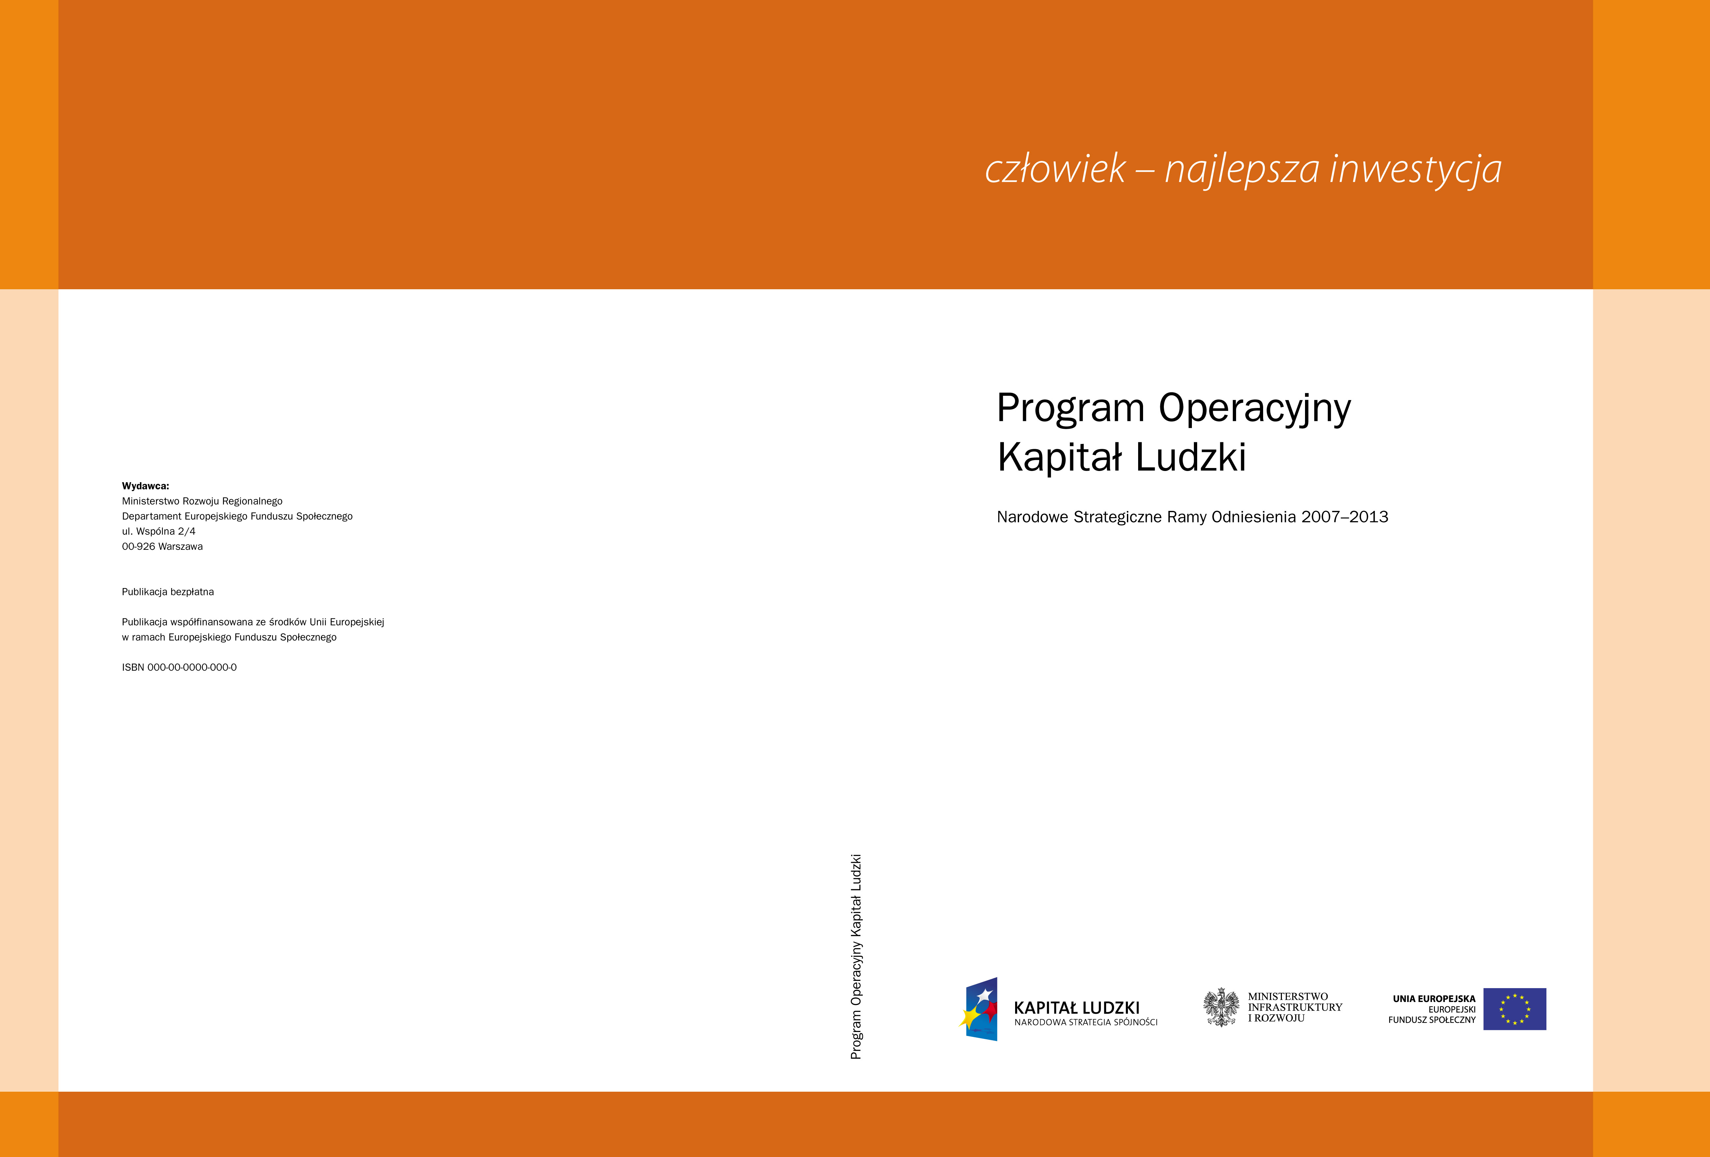

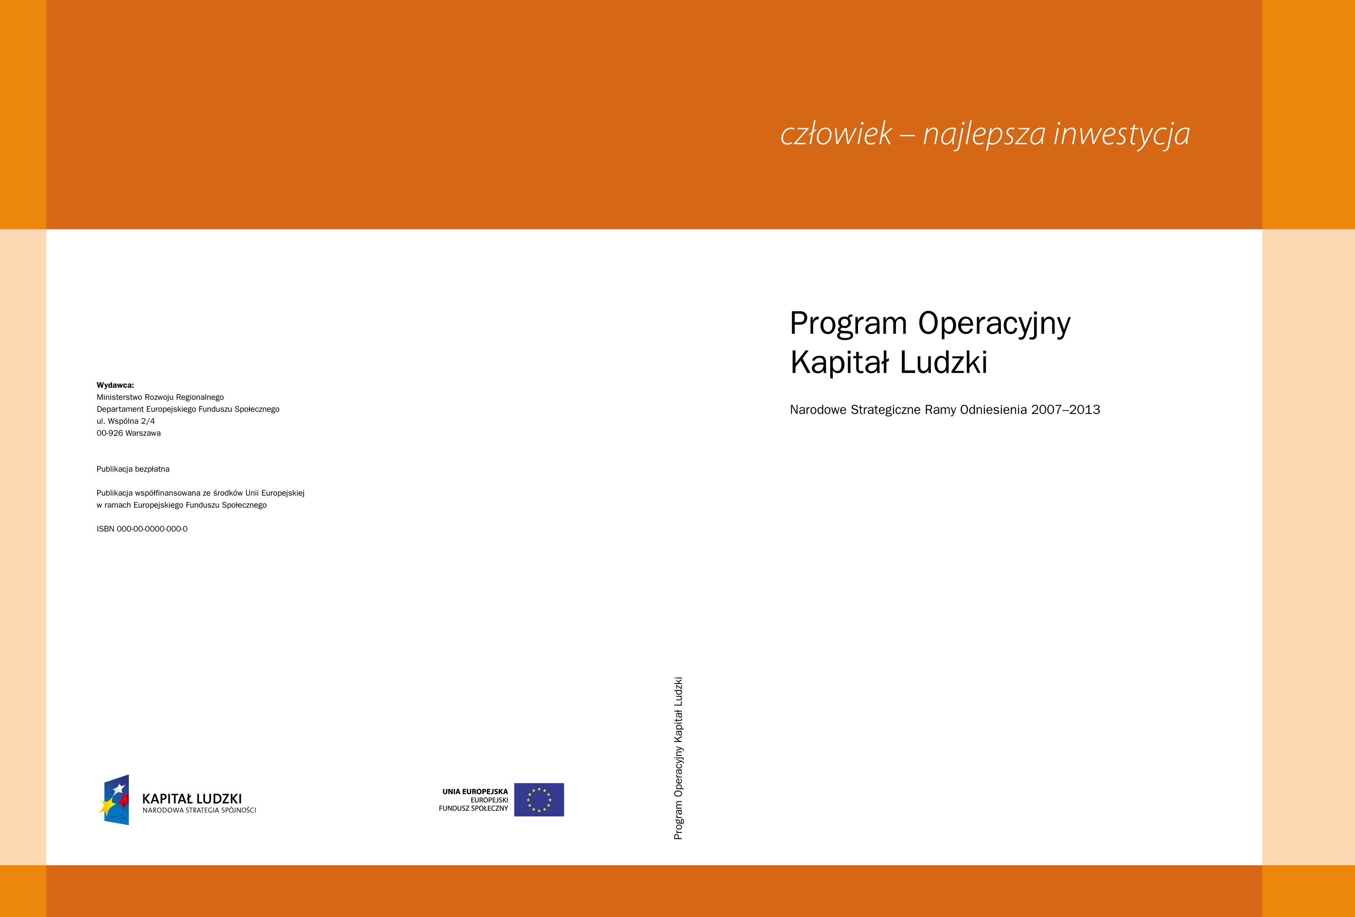

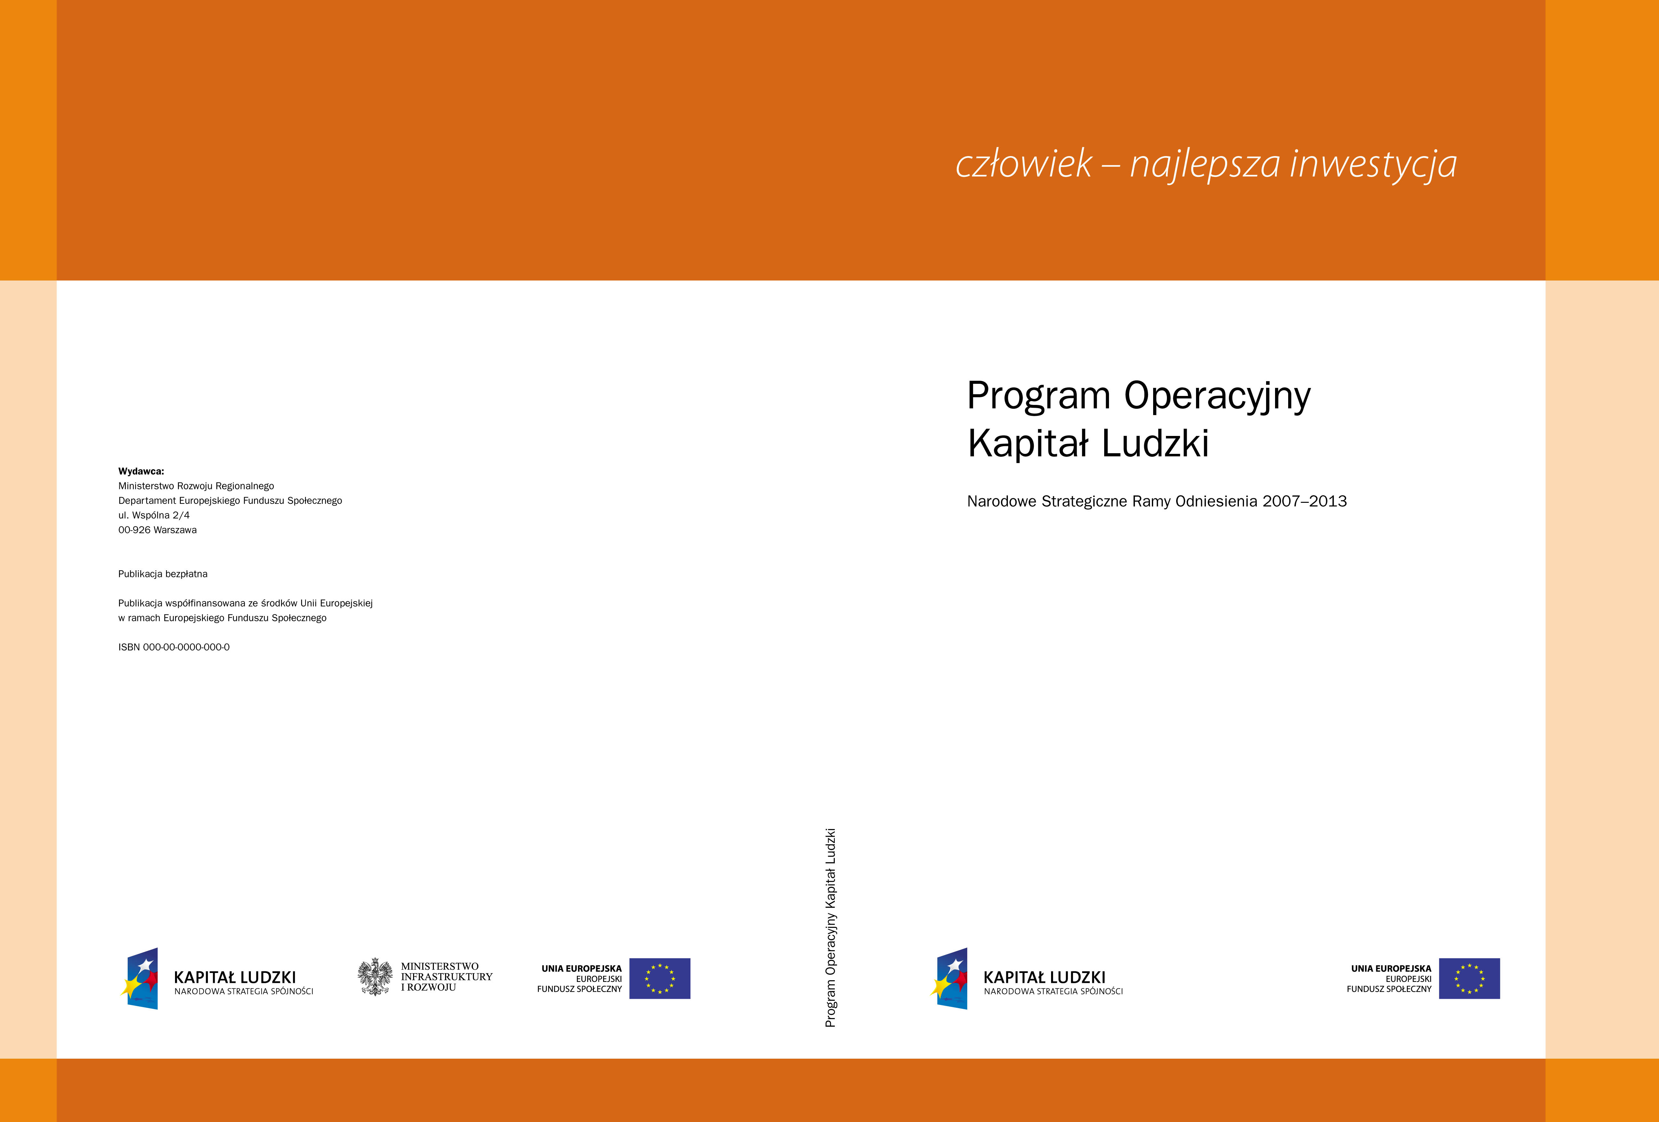

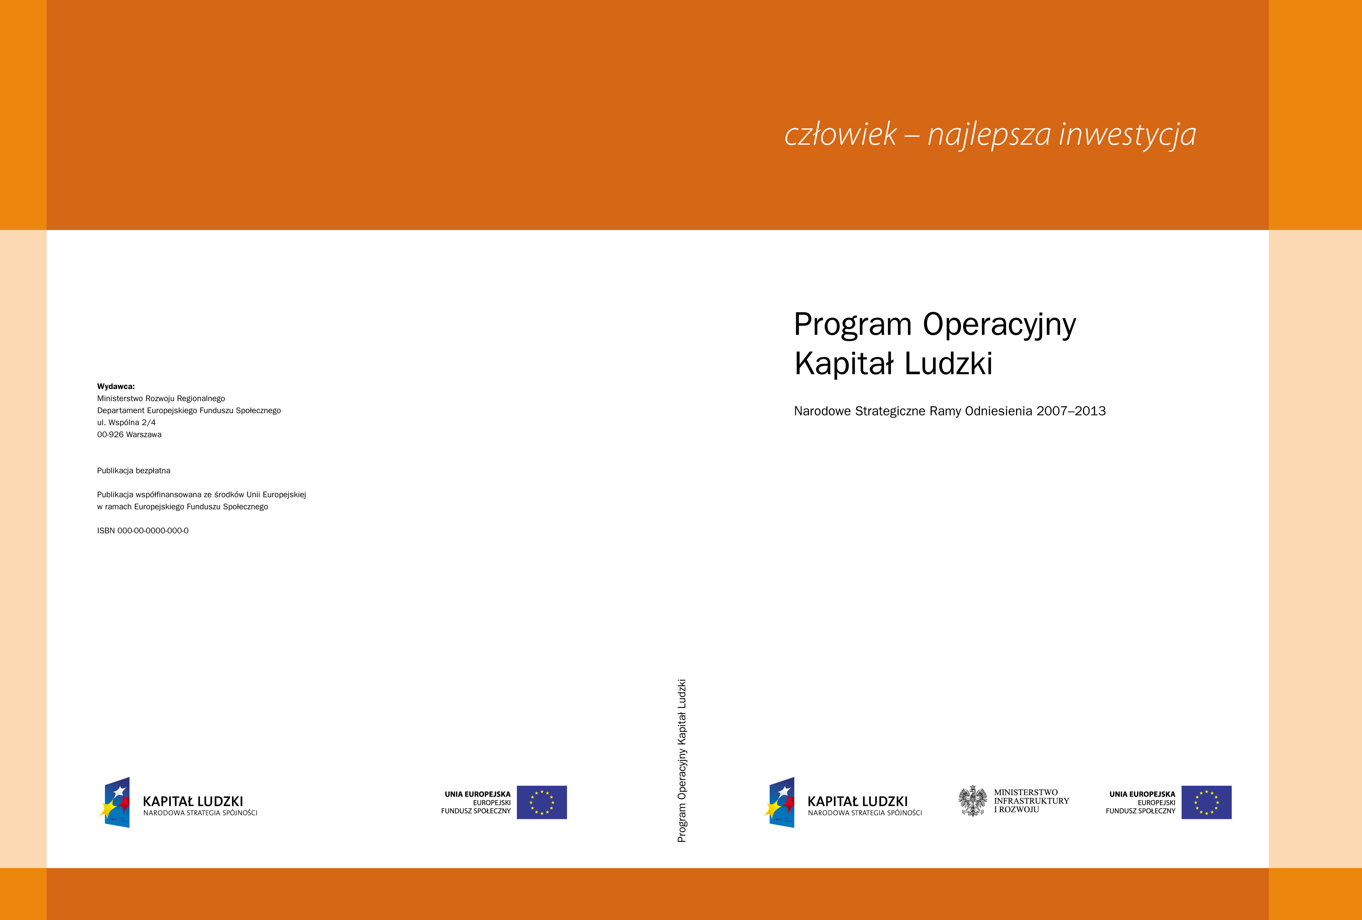
Rys. 23. Przykładowe oznaczenie publikacji w ramach PO KL

Na publikacjach w wersji elektronicznej (płyty CD, DVD, pamięci flash, do pobrania
z www itp.) na pierwszej stronie/ głównym widocznym ekranie/ oknie powitania, które ukazuje się jako początkowe podczas odtwarzania materiałów zamieszczonych na nośniku danych, powinna znaleźć się informacja o współfinansowaniu oraz logotypy. Natomiast w sytuacji kiedy publikacja w wersji elektronicznej jest odzwierciedleniem wersji papierowej, która posiada informację
o współfinansowaniu wraz z obowiązującymi logotypami przykładowo na stronie redakcyjnej wewnątrz publikacji oraz na tylnej części okładki, w takiej sytuacji nie ma obowiązku dodatkowego zamieszczania informacji o współfinansowaniu z obowiązującymi logotypami na pierwszej stronie/głównym widocznym ekranie/oknie powitania, które ukazuje się podczas odtwarzania poszczególnych materiałów zamieszczonych na ww. nośnikach danych lub pobranych ze strony www.
W przypadku nośników takich jak CD lub DVD, informacja o współfinansowaniu powinna znaleźć się również na płycie oraz okładce płyty (jeśli występuje, a front zapakowanej płyty jest niewidoczny. Jeśli płyta jest w opakowaniu to informacja o współfinansowaniu nie musi dodatkowo znajdować się na samej płycie). W przypadku prezentacji multimedialnych (Power Point, Flash, itp.) informacja o współfinansowaniu nie jest obowiązkowa (jest zalecana).
Na wszystkich publikacjach, zarówno drukowanych jak i elektronicznych (w przypadku publikacji elektronicznych również, o ile jest to możliwe, na nośniku), powinna zostać zamieszczona informacja: „egzemplarz bezpłatny (publikacja bezpłatna)”. Obowiązek ten nie dotyczy ulotek.
W przypadku pobierania jakiejkolwiek opłaty za publikacje i uwzględnienia tego w projekcie, informacja o tym fakcie powinna zostać odnotowana jako przychód we wniosku beneficjenta
o płatność.
Instytucja Zarządzająca PO KL dopuszcza również zamieszczanie w ogłoszeniach, plakatach, ulotkach, broszurach itp. informacji o działalności komercyjnej beneficjenta, która wiąże się bezpośrednio z działalnością, na którą otrzymał dofinansowanie (np. przy projekcie dotyczącym szkoleń językowych beneficjent może zamieścić również na ogłoszeniu współfinansowanym
z projektu informacje o prowadzonych przez siebie szkoleniach komputerowych). W takim przypadku koszt produkcji danego materiału może być pokryty ze środków projektu proporcjonalnie do tego, ile powierzchni materiału promocyjnego zajmują informacje związane
z projektem dofinansowanym ze środków EFS.
W sytuacji realizacji materiałów audiowizualnych – w szczególności filmów lub spotów reklamowych logotypy oraz informacja o współfinansowaniu, a w przypadku audycji radiowych -tylko informacja o współfinansowaniu powinna znaleźć się na początku lub na końcu materiału. Taka informacja powinna mieć formę tablicy/banneru/slajdu, przy czym logotypy wraz informacją o współfinansowaniu powinny zawierać co najmniej 15% ekranu/powierzchni.
Dodatkowo, w przypadku materiałów audiowizualnych, logotypy wraz z informacją
o współfinansowaniu powinny być widoczne przez nie mniej niż 3 sekundy. W przypadku materiałów radiowych, na początku lub na końcu powinna zostać odczytana informacja o tym, że dana audycja jest współfinansowana ze środków Unii Europejskiej w ramach Europejskiego Funduszu Społecznego.
Gadżety jako materiały promocyjne, będące jednym z bardziej popularnych kanałów wykorzystywanych przy realizacji działań informacyjno-promocyjnych w ramach Programu Operacyjnego Kapitał Ludzki, powinny być stosowane tylko w uzasadnionych przypadkach.
W szczególności w przypadku gadżetów nietypowych o dużej wartości jednostkowej – decyzja
o takiej formie promocji powinna zostać poparta wiarygodnymi informacjami o racjonalności takiego wydatku. W przypadku materiałów promocyjnych nie musi pojawiać się informacja
o współfinansowaniu, wystarczy umieszczenie logotypów PO KL i wariant minimalny emblematu UE z odniesieniem słownym do Unii Europejskiej. W wyjątkowych sytuacjach, gdy techniki wykonania uniemożliwiają czytelne zamieszczenie odwołania słownego, element ten nie jest obowiązkowy. Natomiast w przypadku materiałów promocyjnych, których powierzchnia
z uwagi na ich wielkość, rodzaj lub technikę wykonania nadruku będą na to pozwalały, zaleca się zastosowanie oznaczenia wariantu podstawowego dla dużych materiałów z wykorzystaniem emblematu UE z odwołaniem słownym do Unii Europejskiej oraz do Europejskiego Funduszu Społecznego.

Strony internetowe
Strony internetowe w sytuacji, gdy są finansowane ze środków projektu, powinny zawierać przynajmniej na stronie głównej logotypy oraz informację o współfinansowaniu. O ile jest to możliwe (pozwala na to koncepcja techniczna i graficzna), logotypy PO KL oraz UE powinny się również znaleźć na kolejnych stronach portalu internetowego. Strona taka powinna również posiadać link do głównej strony Programu Operacyjnego Kapitał Ludzki: www.efs.gov.pl.
W przypadku np. bannerów internetowych lub filmów wideo znak graficzny oraz logotyp Programu Operacyjnego Kapitał Ludzki nie zawsze muszą pozostawać statyczne. Istnieje możliwość stworzenia i odtwarzania animowanej wersji znaku graficznego i logotypu pod warunkiem, że po wprowadzeniu elementów animowanych znak graficzny i logotyp powrócą do właściwej formy statycznej i efekt ten będzie wyraźnie widoczny. Animacji może podlegać zarówno sam znak graficzny (np. gwiazdy w ruchu) lub logotyp Programu (poszczególne litery lub słowa w ruchu), jak również oba te elementy jednocześnie. Banery internetowe zamieszczane na stronach www, (które zawierają obowiązkowe logotypy oraz informację o współfinansowaniu),
nie muszą obowiązkowo posiadać stosownych logotypów wraz z informacją o współfinansowaniu.

Inaczej: rozporządzenie implementacyjne
CMYK jest to zestaw czterech podstawowych kolorów farb drukarskich stosowanych powszechnie w druku kolorowym w poligrafii i metodach pokrewnych. CMYK to jednocześnie jedna z przestrzeni barw w pracy z grafiką komputerową. Skrót CMYK powstał jako złożenie pierwszych liter angielskich nazw kolorów prócz koloru czarnego czyli cyjan, magenta, yellow oraz kolor czarny.
Pantone w skrócie PMS (Pantone Matching System) jest to system barw znakowanych albo specjalnych. Kolory te ujęte są w specjalnym wzorniku i nie są oparte na modelu CMYK (zestaw czterech podstawowych kolorów farb drukarskich, tj. z ang. cyan, magenta, yellow, black stosowanych powszechnie w druku wielobarwnym w poligrafii i metodach pokrewnych). Kolory te powstają przez zmieszanie w odpowiednich proporcjach podstawowych farb, określonych przez producenta systemu. Inaczej mówiąc to kolory dodatkowe, specjalne.
Raster to jednotonalny obraz składający się z drobnych kropek (lub w szczególnym przypadku z linii), dający podczas oglądania z normalnej odległości wrażenie istnienia półtonów, gdy kropki te są już na tyle małe, że zlewają się z otaczającym je tłem.

